

**实验1 MATLAB基本特性与基本运算**

**例1-1 求[12+2×(7-4)]÷32的算术运算结果。**

输入：(12+2*(7-4))/(3^2)

输出：ans = 2

**例1-2 计算5!，并把运算结果赋给变量y**

输入：y=1;

for i=1:5

y=y*i;

end

**例1-3 计算2开平方**

输入：2^(1/2)

输出：ans = 1.414213562373095

**例1-4 计算2开平方并赋值给变量x（不显示），查看x的赋值情况**

输入：x=2^(1/2);

x

输出：x = 1.414213562373095

**例1-5 设 ，计算 的值。**

输入：a=-24/180*pi;

b=75/180*pi;

sin(abs(a)+abs(b))/((tan(abs(a+b)))^(1/2))

输出：ans = 0.888800994249244

**例1-6 设三角形三边长为** **，求此三角形的面积。**

输入：a=4;b=3;c=2;

p=(a+b+c)/2;

(p*(p-a)*(p-b)*(p-c))^(1/2)

输出：ans = 2.904737509655563

**例1-7 设****，** **，计算****，** **。**

输入：A=[1,2,3;4,5,6;1,0,1];

B=[-1,2,0;1,1,3;2,1,1];

C=A+B

D=A*B

E=det(A)

F=inv(A)

输出：C =

0 4 3

5 6 9

3 1 2

D =

7 7 9

13 19 21

1 3 1

E =

-6

F =

-0.8333 0.3333 0.5000

-0.3333 0.3333 -1.0000

0.8333 -0.3333 0.5000

**例1-8 显示上例中矩阵A的第2行第3列元素，并对其进行修改.**

输入：A=[1,2,3;4,5,6;1,0,1];

A(2,3)

A(2,3)=10;

A

输出：ans = 6

A =

1 2 3

4 5 10

1 0 1

**例1-9 分别画出函数****和****在区间[-6****,6****]上的图形。**

输入：figure;fplot('x^2*cos(x)',[-6*pi,6*pi]);

figure;fplot('sin(x)/x',[-6*pi,6*pi]);

输出：

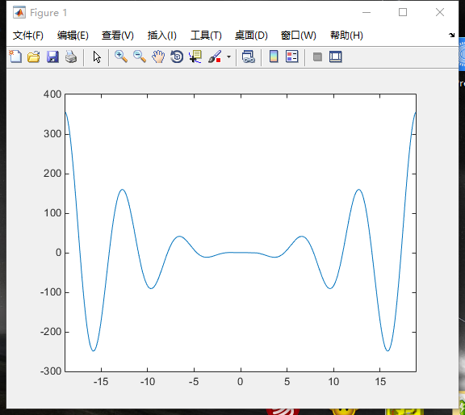

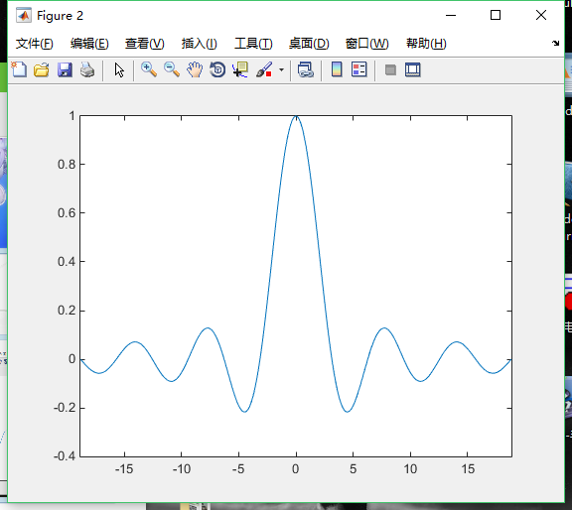

**例1-10 试求方程组****的解。**

输入：A=[1,2,1;4,2,-6;-1,0,2];

B=[2;3;4];

X=A\B

输出：X =

-30.0000

22.5000

-13.0000

**例1-11 试求矩阵方程****的解。**

输入：A=[1,2,1;4,2,-6;-1,0,2];

B=[1,2,3;1,1,1];

X=B/A

输出：X =

3.0000 -2.0000 -6.0000

2.0000 -1.5000 -5.0000

**例1-12 建立同时计算****，****的函数。即任给a,b,n三个数，返回y1,y2.**

输入：a=input('输入a:');

b=input('输入b:');

n=input('输入n:');

y1=(a+b)^n

y2=(a-b)^n

输出：输入a:4

输入b:6

输入n:7

y1 =

10000000

y2 =

-128

**例1-13 设****，试画出在[0,2]上的曲线段。加坐标网格**

**例如：对于例题1-13中所定义的f(x)，求其零点c.**

**例如：求一元函数最小值（fminbnd命令）**

**例如：求例题1-13中所定义f(x)在[0,1]上的定积分****.**

输入：syms x

f=sym('1/((x-0.3)^2+0.01)+1/((x-0.9)^2+0.04)-6');

figure;fplot('1/((x-0.3)^2+0.01)+1/((x-0.9)^2+0.04)-6',[0,2]);

grid on;

c=fzero('1/((x-0.3)^2+0.01)+1/((x-0.9)^2+0.04)-6',[0,2])

min_p=fminbnd('1/((x-0.3)^2+0.01)+1/((x-0.9)^2+0.04)-6',0,2)

min_v=subs(f,x,min_p)

i=int(f,0,1)

输出：c = 1.2995

min_p = 2.0000

min_v = -4.8551074040511440171728759966454

i = 29.858325395498675089500892382438

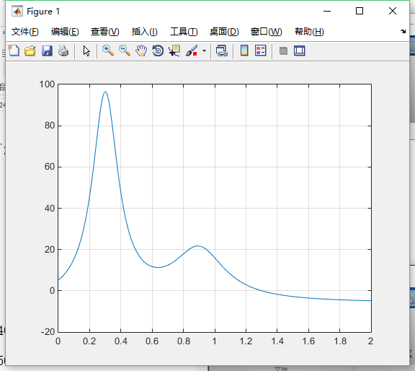

**例1-14 求二重积分****及三重积分****。**

输入：syms x y z;

f1=sym('x*y');

f2=('x*exp(y)+z^2');

i1=int(int(f1,x,1,2),y,0,1)

i2=int(int(int(x,0,1),y,0,1),z,0,1)

输出：i1 = 3/4

i2 = 1/2

**例1-15 已知****，设该曲线在区间[0,x]上所围曲边梯形面积为s，试求当s分别为5，10时的x的值。**

输入：syms t x y s;

y=sym('t^3-5*t^2+6*t+5');

s=int(y,t,0,x);

f1=inline(s-5);

f2=inline(s-10);

s1=fzero(f1,[0,5])

s2=fzero(f2,[0,10])

输出：s1 = 0.7762

s2 = 1.5179

**例1-16 利用MATLAB命令求解无理数的近似值。**

**(1) 用函数零点命令（fzero）求无理数****的近似值；**

**(2) 用定积分计算命令（trapz,quad,quadl）求无理数****的近似值。（提示：e =2.7182818284…，****=0.6931471806…）**

输入：f = @(x)log(x)-1;

s1 = fzero(f,2)

F = @(x)1./x;

s2 = quad(F,1,2)

m = 1:0.00001:2;

n = 1./m;

s3 = trapz(m,n)

p = @(x) 1./x;

s4 = quadl(p,1,2)

输出：s1 = 2.718281828459046

s2 = 0.693147199862970

s3 = 0.693147180566195

s4 = 0.693147186147186

**例1-17 求极限****。**

输入：syms x h;

f=sym('(sin(x+h)-sin(x))/h');

limit(f,h,0)

输出：ans = cos(x)

**例1-18：设****，求**

输入：syms x y n;

f=sym('x^n*y+sin(y)');

d1=diff(f,x)

d2=diff(f,y)

d3=diff(diff(f,y),y)

d4=diff(diff(f,x),y)

输出：d1 = n*x^(n - 1)*y

d2 = cos(y) + x^n

d3 = -sin(y)

d4 = n*x^(n - 1)

**例1-19：求****，****，****，**

输入：syms x y z t;

f1=sym('x*y/(1+x^2)');

f2=sym('x+y+z');

d1=int(f1,x)

d2=int(f1,y,0,t)

d3=int(int(f1,y,0,x^(1/2)),x,0,1)

d4=int(int(int(f2,z,0,1-x-y),y,0,1-x),x,0,1)

输出：d1 = (y*log(x^2 + 1))/2

d2 = (t^2*x)/(2*(x^2 + 1))

d3 = 1/2 - pi/8

d4 = 1/8

**级数求和（symsum）**

**%求级数** **(ans=inf 即****)**

**%求级数** **(ans=1)**

**%求级数** **(ans= 3/2*a)**

输入：syms k a;

s1=symsum(1/k,1,inf)

s2=symsum(1/(k*(k+1)),1,inf)

s3=symsum(a/(3^k),0,inf)

输出：s1 = Inf

s2 = 1

s3 = (3*a)/2

**泰勒展开（taylor）**

**► syms x**

**► fy=1/(1+x+x^2)**

**求fx对自变量x(默认)在x=0点(默认)泰勒展开前6项(默认)**

**求fx对自变量x(默认)在x=1点泰勒展开式前8项**

输入：syms x

fx=1/(1+x+x^2);

t6=taylor(fx)

t8=taylor(fx,x,'ExpansionPoint',1,'Order',8)

输出：t6 = - x^4 + x^3 - x + 1

t8 = (2*(x - 1)^2)/9 - x/3 - (x - 1)^3/9 + (x - 1)^4/27 - (x - 1)^6/81 + (x - 1)^7/81 + 2/3

**方程求根（solve）**

**fx=sym('a*x^2+b*x+c') ; %建立符号函数**

**方程fx=0的符号解**

**求方程fx=0关于变量b的符号解**

输入：syms a b c x

fx=sym('a*x^2+b*x+c'); %建立符号函数

s1=solve(fx)

s2=solve(fx,b)

输出：s1 =

-(b + (b^2 - 4*a*c)^(1/2))/(2*a)

-(b - (b^2 - 4*a*c)^(1/2))/(2*a)

s2 = -(a*x^2 + c)/x

**微分方程(组)求解（dsolve）**

**求方程y'=5的通解，默认自变量为t**

**求方程y'=x的通解，指定自变量为x**

**求方程y''=1+y'满足y(0)=1,y'(0)=0的特解**

**求方程组****的通解，默认自变量为t**

输入：syms x y t;

d1=dsolve('Dy=5',t)

d2=dsolve('Dy=x',x)

d3=dsolve('D2y=1+Dy','y(0)=1,Dy(0)=0',x)

[x,y]=dsolve('Dx=x+y,Dy=2*x',t)

输出：d1 = C3 + 5*t

d2 = x^2/2 + C5

d3 = exp(x) - x

x = -(exp(-t)*(C10 - 2*C9*exp(3*t)))/2

y = exp(-t)*(C10 + C9*exp(3*t))

**实验2 MATLAB绘制二维、三维图形**

**例2-1 在子图形窗口中画出****上正弦、余弦曲线。**

输入：figure;fplot('sin(x)',[0,2*pi])

hold on

fplot('cos(x)',[0,2*pi])

输出：

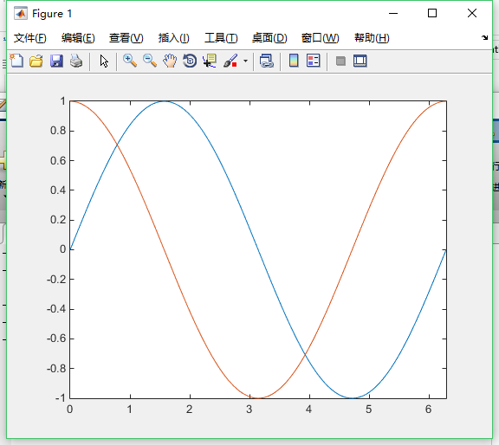

**例2-2 画出****上正弦、余弦曲线并对线型加粗、点型加大，重新定置坐标系以及加注相关说明和注释。**

输入：x=0:pi/10:2*pi;

figure;plot(x,sin(x),'.-','linewidth',3,'MarkerSize',20)

hold on

plot(x,cos(x),'.-','linewidth',3,'MarkerSize',20)

axis ij

title('sin(x)与cos(x)')

xlabel('x')

ylabel('f(x)')

legend('sin(x)','Location','best','cos(x)','Location','best')

输出：

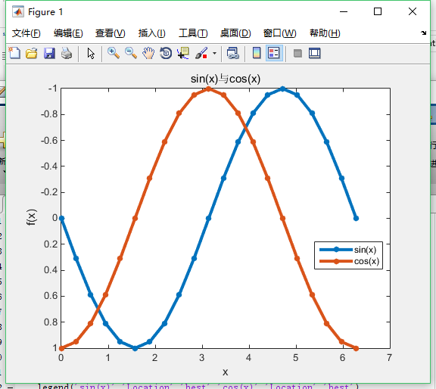

**例2-3 分别在两个图形窗口画出填充一正方形和极坐标方程****的图形。**

输入：x=[1 1 -1 -1 1];

y=[1 -1 -1 1 1];

figure;patch(x,y,'r')

th = 0:0.01:2*pi;

r=2*sin(2*th).*cos(2*th);

figure;polar(th,r)

输出：

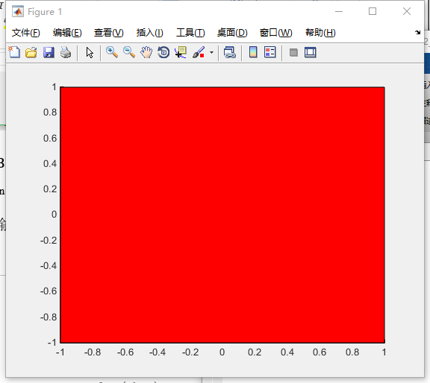

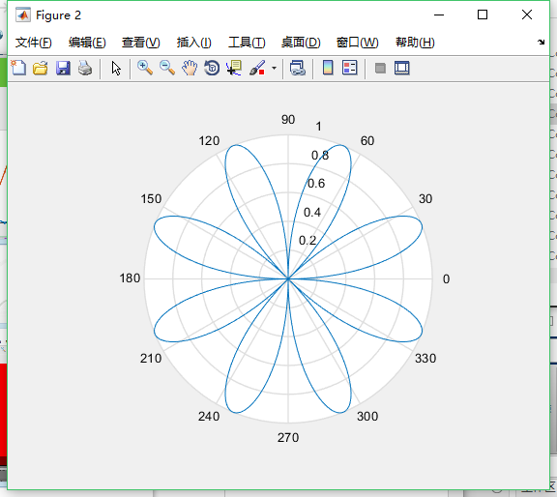

**例2-4在[-2.5,2.5]上画出函数****的直方图和阶梯图。**

输入：x=-2.5:2.5;

y=exp(-x.^2);

figure;bar(y)

figure;stairs(y)

输出：

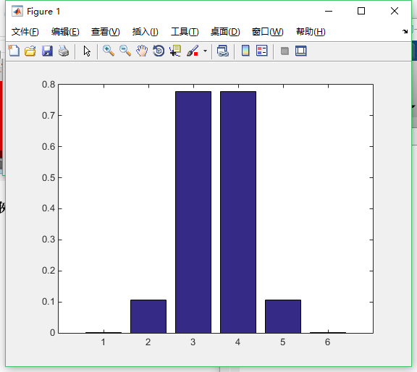

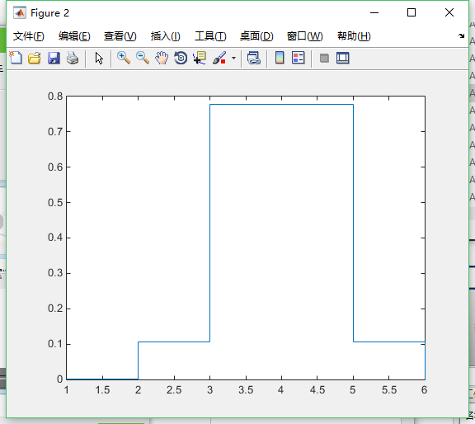

**例2-5 采用不同形式（直角坐标、参数、极坐标），画出单位圆****的图形。**

输入：figure;ezplot('x^2+y^2-1')

figure;ezplot('cos(t)','sin(t)',[0,2*pi])

th=0:pi/100:2*pi;

r=(sin(th)).^2+(cos(th)).^2;

figure;polar(th,r)

输出：

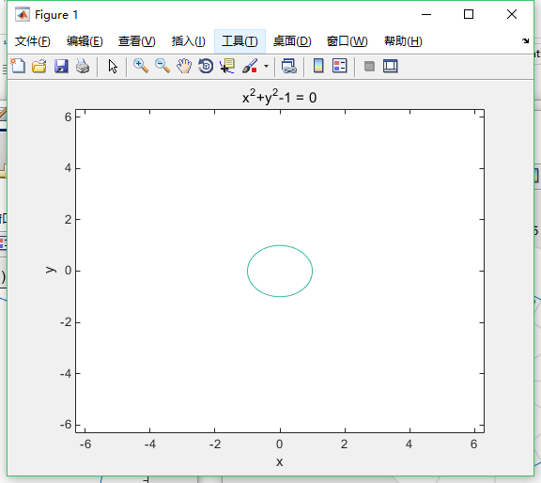

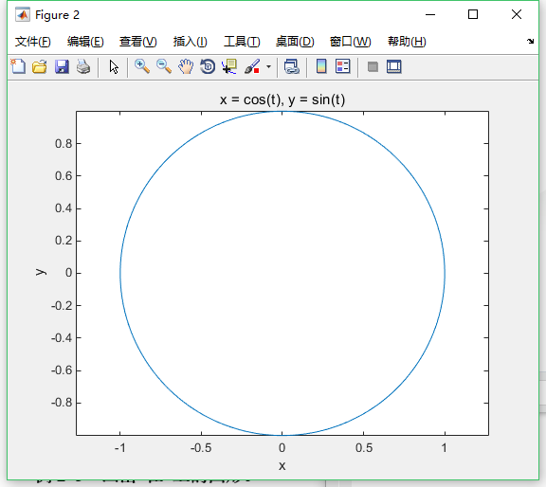

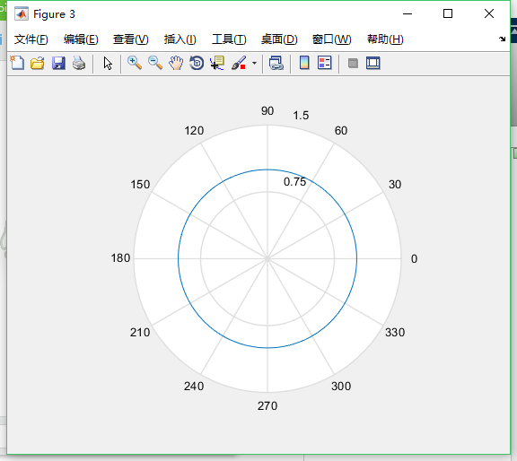

**例2-6 画出螺旋线：x=sin(t),y=cos(t),z=t,** **上一段曲线。**

输入：t = 0:pi/50:10*pi;

x = sin(t);

y = cos(t);

z=t;

figure;plot3(x,y,z)

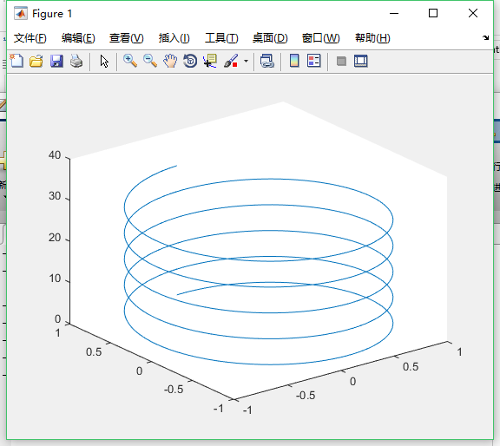输出：

**例2-7 画出矩形域[-1,1] ×[-1,1]上旋转抛物面：****。**

输入：[x,y] = meshgrid(-1:0.01:1);

z=x.^2+y.^2;

figure;mesh(z)

输出：

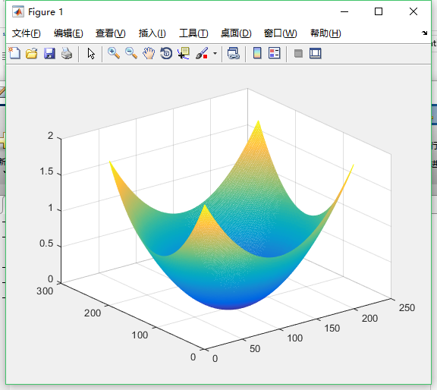

**例2-8 在圆形域****上绘制旋转抛物面** **。**

输入：z1=cplxgrid(100);

x=real(z1);

y=imag(z1);

z=x.^2+y.^2;

figure;mesh(x,y,z)

输出：

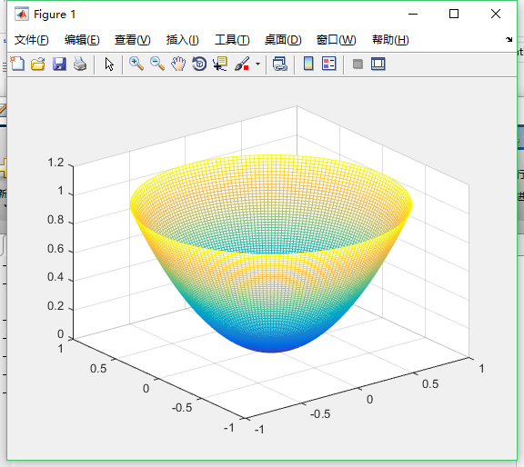

**例2-9 画出****在****上的图形。**

输入：[x,y]=meshgrid(-7.5:0.01:7.5);

z=sin((x.^2+y.^2).^(1/2))./((x.^2+y.^2).^(1/2));

figure;mesh(z)

输出：

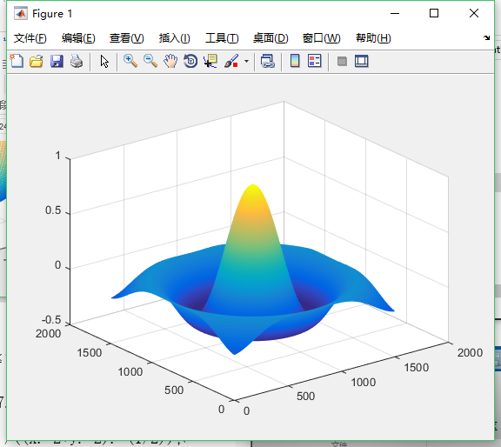

**例2-10 有一组实验数据如下表所示，试绘图表示。**

|  |  |
| --- | --- |
| 时 间 | 1 2 3 4 5 6 7 8 9 |

|  |  |
| --- | --- |
| 数据1 | 12.51 13.54 15.60 15.92 20.64 24.53 30.24 50.00 36.34 |

|  |  |
| --- | --- |
| 数据2 | 9.87 20.54 32.21 40.50 48.31 64.51 72.32 85.98 89.77 |
| 数据3 | 10.11 8.14 14.17 10.14 40.50 39.45 60.11 70.13 40.90 |

输入：x=1:9;

d1=[12.51 13.54 15.60 15.92 20.64 24.53 30.24 50.00 36.34];

d2=[9.87 20.54 32.21 40.50 48.31 64.51 72.32 85.98 89.77];

d3=[10.11 8.14 14.17 10.14 40.50 39.45 60.11 70.13 40.90];

figure;plot(x,d1)

hold on

plot(x,d2)

plot(x,d3)

title('某实验数据')

xlabel('时间')

ylabel('数据')

legend('数据1','Location','best','数据2','Location','best','数据3','Location','best')

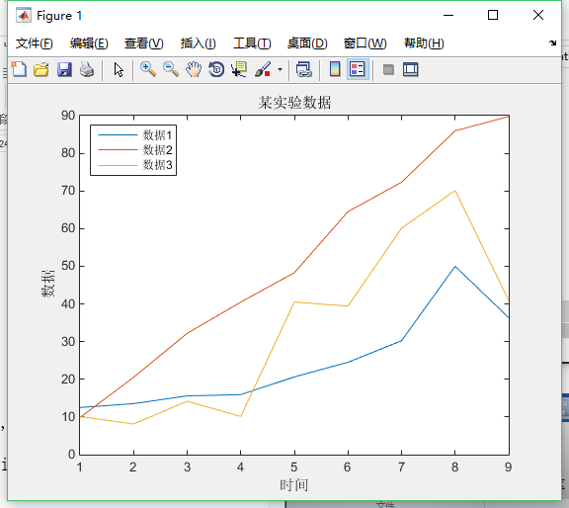输出：

**实验 3 MATLAB 编程介绍与循环结构**

**例 3-1 ： 求 n（ n=100）个奇数的和： s=1+3+5+…+(2n-1).**

输入：s=0;

n=100;

for i=1:2:n

s=s+i;

end

s

输出：s = 2500

**例 3-2： 求正整数 n 的阶乘： p=1× 2 × 3 × … × n = n!，并求出 n=20 时的结果。**

输入：s=1;

n=20;

for i=1:n

s=s*i;

end

s

输出：s = 2.432902008176640e+18

**例 3-3： 根据麦克劳林公式可以得到 e≈1+1+1/2!+1/3!+…+1/n! ，试求 e 的近似值。**

输入：n=100;

e=1;

for i=1:n

s=1;

for j=1:i

s=s*j;

end

e=e+1/s;

end

e

输出：e = 2.718281828459046

**例 3-4： 对于数列{}，n=1,2,…，求其前 n 项和不超过 1000 时的 n 的值及和.**

输入：s=0;

n=0;

while s<=1000

n=n+1;

s=s+n^(1/2);

end

n=n-1

s=s-(n+1)^(1/2)

输出：n = 130

s = 9.936486803921487e+02

**例 3-5： 根据 e≈1+1+1/2!+1/3!+…+1/n! 求 e 的近似值，要求精确到。**

输入：e=1;

n=0;

while abs(exp(1)-e)>10^(-8)

n=n+1;

s=1;

for i=1:n;

s=s*i;

end

e=e+1/s;

end

e=e-1/s

输出：e = 2.718281801146385

**实验 4 MATLAB 选择结构与应用实验**

**例 4-1 ： 求任意有限数组 a=[a(1),a(2),…,a(n)] 中数值最大的元素 M 以及所在位置 k.**

输入：a=input('输入数组a=');

n=length(a);

M=a(1,1);

for i=2:n

if a(1,i)>M

M=a(1,i);

k=i;

end

end

M

k

输出：输入数组a=[2 4 6 5 2 7 2]

M = 7

k = 6

**例 4-2： 编写一个函数将百分制成绩转换为优(A) ，良(B) ，中(C) ，差(D) 四等级.**

输入：a=input('输入一个成绩a=');

while (a>100|a<0)

a=input('输入错误，请重新输入成绩a=');

end

switch fix(a/10)

case {9,10}

disp('A')

case {8}

disp('B')

case {7}

disp('C')

case {0,1,2,3,4,5,6}

disp('D')

end

输出：输入一个成绩a=69

D

**例 4-3： Fibonacci 数组的元素满足 Fibonacci 规则：**

**{}：==1,=+ k=1,2,3,…**

**求出该数组中第一个大于 10000 的元素。**

输入：ab=1;

am=1;

af=ab+am;

while af<=10000

af=af+am;

am=am+ab;

ab=am;

end

af

输出：af = 16385

**例 4-4： 动态显示数列极限****的逼近过程。**

输入：format long

for i=1:inf

a=(1+1/i)^i

end

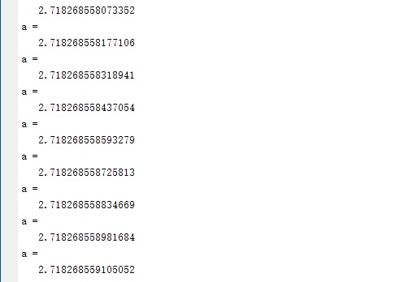输出：

**问题 1 ： 对于数列****，****>0 为常数，可以证明该数列收敛，且****。显然，这个结论提供了一个求平方根****的近似方法，试编制一个函数程序，对任意给定的正实数 A，求出****的近似值（精确到****）。**

函数：function y=m_sqr(A)

a=1;

while abs(A^(1/2)-a)>10^(-5)

a=(a+A/a)/2;

end

y=a;

输入：s_4_question_1(2)

输出：ans = 1.414215686274510

**问题 2： 对于任意一个正整数，都可以判断其是质数还是合数，这一点在一些有关数论问题中是经常用到的。但当一个正的奇数比较大时，手工来判断是否为质数往往不很容易。现在要求编制一个函数程序，对任意一个正整数，判断出它是质数还是合数，若是质数，则返回值 1；若是合数，返回值 0，同时给出两个因数；若输入非正数，则返回值-1，并提示错误。**

函数：function y=m_pri(x)

if fix(x)~=x

y1='error';

elseif x<=0

y1=-1;

disp('error');

elseif x==1

y1='none';

else

y1=1;

for i=2:x^(1/2)

if fix(x/i)==x/i

y1=[0;i;x/i];

break;

end

end

end

y=y1;

输入、输出：

>> s_4_question_2(2.1)

ans = error

>> s_4_question_2(-1)

error

ans = -1

>> s_4_question_2(1)

ans = none

>> s_4_question_2(2)

ans = 1

>> s_4_question_2(4)

ans =

0

2

2

**问题 3： 设某一建筑公司要筹建一批 A、 B、 C 三种类型的楼房，已知每栋楼房的投资和售价分别为： A 类投资 90 万，售价 115 万； B 类投资 110 万，售价 150 万； C 类投资 170万，售价 205 万。现在该公司有资金 1250 万，要求每类楼房至少建一栋，最多不超过 5 栋，那么如何设计建楼方案，在资金充分利用的前提下能获得最大利润？**

输入：A_in=90; B_in=110; C_in=170;

A_sell=115; B_sell=150; C_sell=205;

A_pro=A_sell-A_in;B_pro=B_sell-B_in;C_pro=C_sell-C_in;

fund=1250;

pro_m=0;A=1;B=1;C=1;

for A=1:5

if A*A_in+B*B_in+C*C_in>fund

break;

end

for B=1:5

if A*A_in+B*B_in+C*C_in>fund

break;

end

for C=1:5

if A*A_in+B*B_in+C*C_in>fund

break;

end

pro=A*A_pro+B*B_pro+C*C_pro;

if pro>pro_m

pro_m=pro;

A_m=A;

B_m=B;

C_m=C;

end

end

C=2;

end

B=2;

end

A=A_m,B=B_m,C=C_m

pro_m

输出：A = 4

B = 5

C = 2

pro_m = 370

**问题 4： 设 (0,0)为一导弹发射点，发现位于 B(0,100)处一架敌机沿水平方向逃离（如图），随即发射一枚导弹予以打击，现已知导弹时刻对准敌机，且速率为飞机速率的两倍（设飞机速度为 1）。试编程模拟导弹打击敌机的动态过程，并实时给出飞机和导弹的位置坐标。如果敌机飞行 60 单位距离之外即逃出我方空域，那么，要想在我方空域内击落敌机，则导弹的速度至少应提高到敌机速度的多少倍？**

输入：i=0; m_p=[0,0]; p_p=[0,100]; v_p=1; dt=1; d=100;

while d>0.5

plot(m_p(1),m_p(2),'r*');

hold on

plot(p_p(1),p_p(2),'b+');

pause(0.2);

i=i+1;

p_p=p_p+[v_p*dt,0];

e=p_p-m_p;

d=norm(e);

e0=e/d;

m_p=m_p+2.0*v_p*dt*e0;

fprintf('i=%.0f missile(%.2f,%.2f) plane(%.2f,100) d=%.2f\n',i,m_p(1),m_p(2),p_p(1),d);

end

k=2;

while p_p(1)>60

k=k+0.01;

i=0;

m_p=[0,0];

p_p=[0,100];

d=100;

while d>0.5

i=i+1;

p_p=p_p+[v_p*dt,0];

e=p_p-m_p;

d=norm(e);

e0=e/d;

m_p=m_p+k*v_p*dt*e0;

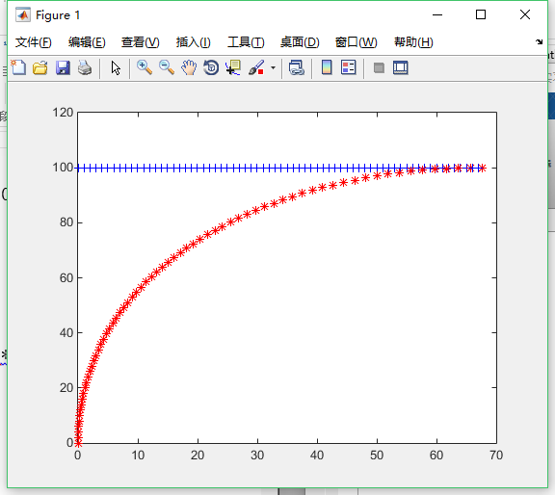 end

end

k

输出：

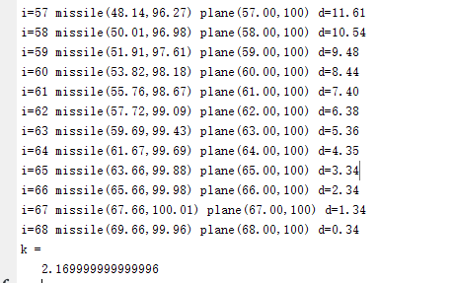

**实验5 开普勒方程近似解与方程求根**

**例 5-1 用“二分法”求方程****的近似根（误差****）.**

输入：f=inline('x-0.5*sin(x)-1');

a=1;

b=2;

dlt=1.0e-5;

while abs(b-a)>dlt

c=(a+b)/2;

if f(c)==0

break;

elseif f(c)*f(b)<0

a=c;

else

b=c;

end

end

c

输出：c = 1.498695373535156

**例 5-2 用“切线法”求方程****的近似根（误差****）.**

输入：f=inline(' x-0.5*sin(x)-1');

df=inline('1-0.5*cos(x)');

d2f=inline('0.5*sin(x)');

a=1;

b=2;

dlt=1.0e-5;

if f(a)*d2f(a)>0

x0=a;

else

x0=b;

end

m=min(abs(df(a)),abs(df(b)));

while abs(f(x0))>m*dlt

x1=x0-f(x0)/df(x0);

x0=x1;

end

x0

输出：x0 = 1.498701235627276

**例5-3 求方程组****的近似解.**

函数：function f=group(x)

f=[sin(x(1))+x(2)+x(3)^2*exp(x(1))-4;

x(1)+x(2)*x(3);

x(1)*x(2)*x(3)+2];

输入：[x,fval]=fsolve('s_5_3',[1,1,1])

输出：x = 1.4142 -1.3701 1.0322

fval = 1.0e-12 *

0.1048

0.0020

-0.0089

**例5-4 求方程组****的近似解.**

函数：function f=group(x)

f=[9*x(2)^2-12*x(1)-54*x(2)+61;

x(1)*x(2)-2*x(1)+1];

输入：[x,fval]=fsolve('s_5_4',[0,0])

输出：x = 1.0902 1.0828

fval = 1.0e-11 *

0.1393

-0.0324

**实验6 Logistic方程求解与混沌**

**步骤一：**

输入：x=0.1;

y=[];

r=1.2;

hold on

axis([0 100 0 1])

for i=1:100

x=r*x*(1-x);

y=[y,x];

plot(i,x,'k.','markersize',10)

fprintf('x(%d)=%.10f\n',i,x);

end

t=1:100;

plot(t,y,'k-');

grid

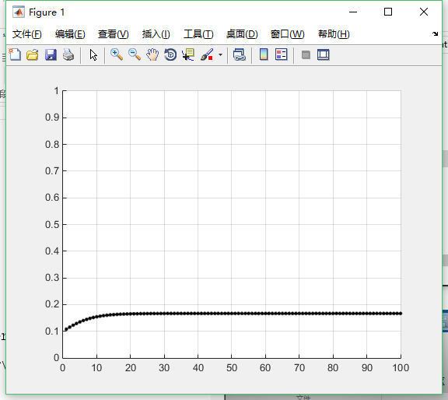输出：

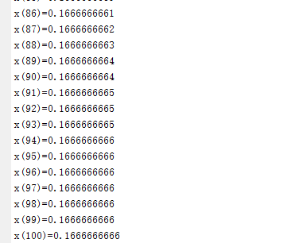

**步骤二：**

输入：axis([0,4,0,1]);

grid;

hold on

for r=0:0.3:3.9

x=[0.1];

for i=2:150

x(i)=r*x(i-1)*(1-x(i-1));

end

pause(0.5)

for i=101:150

plot(r,x(i),'k.');

end

text(r-0.1,max(x(101:150))+0.05,['\it{r}=',num2str(r)])

end

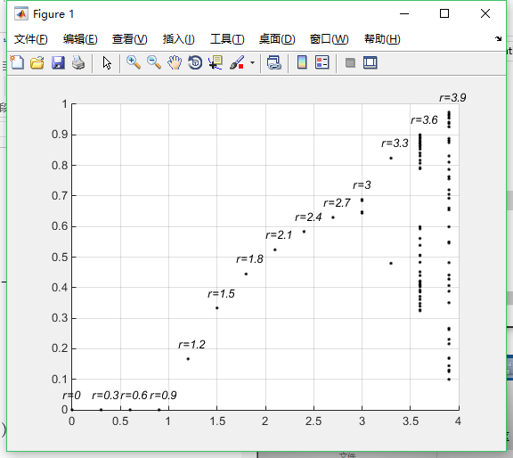输出：

**步骤三：**

输入：hold on

axis([2.0,4,0,1]);

grid

for r=2.0:0.005:3.9

x=[0.1];

for i=2:150

x(i)=r*x(i-1)*(1-x(i-1));

end

pause(0.00001)

for i=101:150

plot(r,x(i),'k.');

end

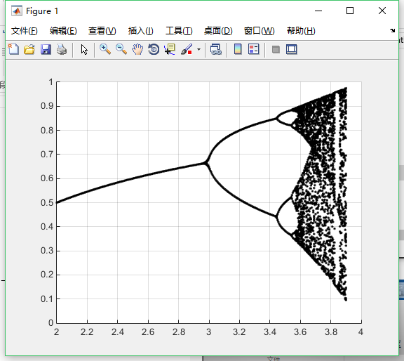end

输出：

**实验 8 河流流量估计与数据插值**

**例 8-1 已知观测数据**

|  |  |
| --- | --- |
| x | 1 2 3 4 5 |

|  |  |
| --- | --- |
| y | -1 1.5 2.1 3.6 4.9 |

**求其插值多项式曲线。**

函数：function p=lagrange(x,y)

L=length(x);

A=ones(L);

for j=2:L

A(:,j)=A(:,j-1).*x';

end

X=inv(A)*y';

for i=1:L

p(i)=X(L-i+1);

end

输入：x=[1 2 3 4 5];

y=[-1 1.5 2.1 3.6 4.9];

plot(x,y,'k.','markersize',15)

axis([1 5 -1 5])

grid;

hold on

p=lagrange(x,y);

t=1:0.1:5;

u=polyval(p,t);

plot(t,u,'r-')

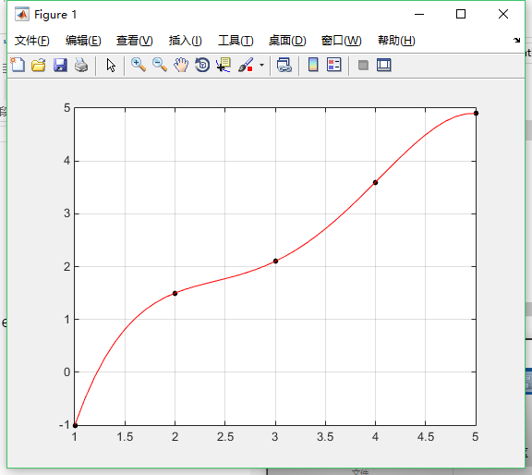输出：

**例 8-2 已知观测数据**

|  |  |
| --- | --- |
| x | 0 .1 .2 .3 .4 .5 .6 .7 .8 .9 1 |
| y | -.447 1.978 3.28 6.16 7.08 7.34 7.66 9.56 9.48 9.3 11.2 |

**求其插值多项式曲线。**

输入：x=0:0.1:1;

y=[-.447 1.978 3.28 6.16 7.08 7.34 7.66 9.56 9.48 9.3 11.2];

plot(x,y,'k.','markersize',15)

axis([0 1 -2 16])

grid;

hold on

p=lagrange(x,y);

t=0:0.01:1;

u=polyval(p,t);

plot(t,u,'r-')

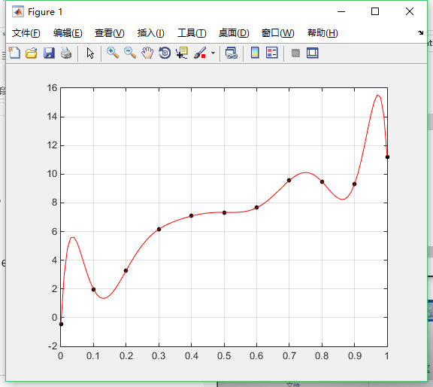输出：

**例 8-3 对函数****，在[-5,5] 上以 1 为步长进行划分作 Lagrange 插值，观察函数曲线（虚线）与插值曲线（实线）的变化。**

输入：x=-5:0.1:5;

y=1./(1+20*x .*x);

plot(x,y,'k--','linewidth',2)

axis([-5 5 -1.2 6])

grid;

hold on

x=-5:5;

y=1./(1+20*x .*x);

p=lagrange(x,y);

t=-5:0.1:5;

f=polyval(p,t);

plot(t,f,'r-')

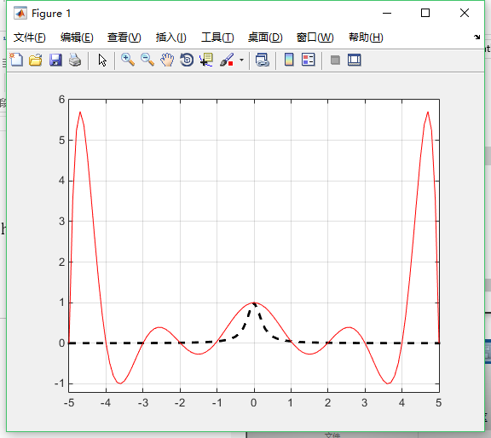输出：

**（ 1）画出河床观测点的散点图**

输入：x=0:5:100;

y=[0 2.41 2.96 2.15 2.65 3.12 4.23 5.12 6.21 5.68 4.22 3.91 3.26 2.85 2.35 3.02 3.63 4.12 3.46 2.08 0];

y1=10-y;

plot(x,y1,'k.','markersize',18);

axis([0 100 0 10]);

grid

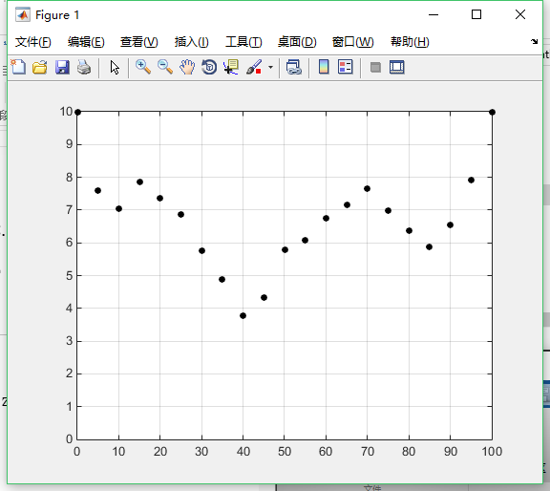输出：

**（ 2）利用分段线性插值绘制河床曲线**

输入：x=0:5:100;

y=[0 2.41 2.96 2.15 2.65 3.12 4.23 5.12 6.21 5.68 4.22 3.91 3.26 2.85 2.35 3.02 3.63 4.12 3.46 2.08 0];

y1=10-y;

plot(x,y1,'k.','markersize',15);

axis([0 100 2 10])

grid;hold on

t=0:100;

u=interp1(x,y1,t);

plot(t,u)

S=100*10-trapz(x,y1);

p=sqrt(diff(x).^2+diff(y1).^2);

L=sum(p);

fprintf('S=%.2f , L=%.2f\n',S,L)

输出：S=337.15 , L=102.09

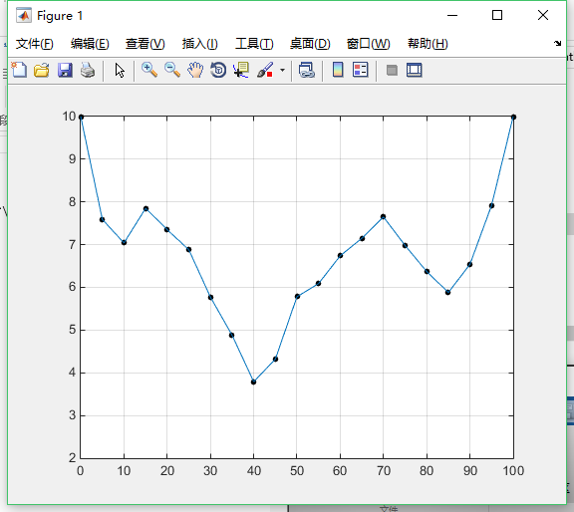

**（ 3）利用样条插值绘制河床曲线**

输入：x=0:5:100;

y=[0 2.41 2.96 2.15 2.65 3.12 4.23 5.12 6.21 5.68 4.22 3.91 3.26 2.85 2.35 3.02 3.63 4.12 3.46 2.08 0];

y1=10-y;

plot(x,y1,'k.','markersize',15);

axis([0 100 2 10])

grid;hold on

t=0:100;

u=spline(x,y1,t);

plot(t,u)

S=100*10-trapz(t,u);

p=sqrt(diff(t).^2+diff(u).^2);

L=sum(p);

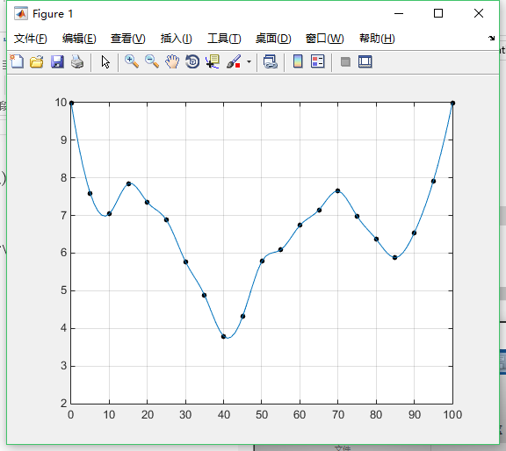fprintf('S=%.2f , L=%.2f\n',S,L)

输出：

S=339.43，

L=102.22

**实验 9 人口预测与数据拟合**

**例 9-1 已知观测数据**

|  |  |
| --- | --- |
| x | 0 0.1 0.2 0.3 0.4 0.5 0.6 0.7 0.8 0.9 1 |
| y | -.447 1.978 3.28 6.16 7.08 7.34 7.66 9.56 9.48 9.3 11.2 |

**分别拟合 3 次和 6 次多项式曲线，并分析该组数据的总体发展趋势。**

输入：x=0:0.1:1;

y=[-.447 1.978 3.28 6.16 7.08 7.34 7.66 9.56 9.48 9.3 11.2];

plot(x,y,'k.','markersize',25);

axis([0 1.3 -2 16]);

p=polyfit(x,y,3);

p1=polyfit(x,y,6);

t=0:.01:1.2;

s=polyval(p,t);

s1=polyval(p1,t);

hold on

plot(t,s,'k-','linewidth',2)

plot(t,s1,'k--','linewidth',2)

grid

输出：

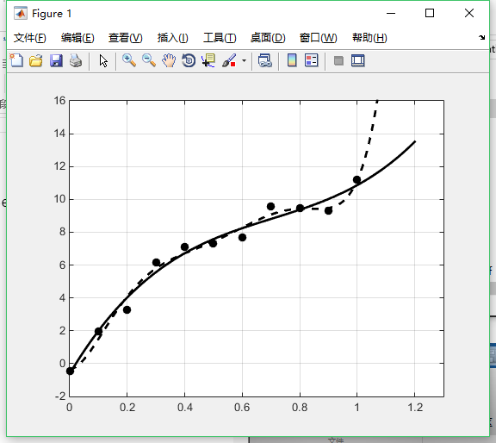

**实验 10 最优投资方案与优化问题的计算机求解**

**例 10-1 求下列线性规划问题的最优解：**





输入：c=[-40,-50];

a=[1,2;3,2;0,2];

b=[30;60;24];

[x,fval]=linprog(c,a,b)

输出：x =

15.0000

7.5000

fval = -975.0000

**例 10-2 求解线性规划问题**



**s.t.** 

输入：c=[2;3;1];

a=[1,4,2;3,2,0];

b=[8;6];

[x,y]=linprog(c,-a,-b,[],[],zeros(3,1))

输出：x =

0.8066

1.7900

0.0166

y = 7.0000

**例 10-3 求解线性规划问题：**





输入：c=[5 1 2 3 1];

A=[-2 1 -1 1 -3;2 3 -1 2 1];

b=[1;-2];

lb=[0 0 0 0 0];

ub=[1 1 1 1 1];

[x,fval,exitflag,output]=linprog(c,A,b,[],[],lb,ub)

输出：x =

0.0000

0.0000

1.1988

0.0000

0.0000

fval = 2.3976

exitflag = -2

output =

iterations: 8

algorithm: 'interior-point'

cgiterations: 0

message: 'Exiting: One or more of the residua...'

constrviolation: 0.8012

firstorderopt: 1.0441e+13

**例 10-8** 

输入：f=inline('4*x(1)^2+5*x(1)*x(2)+2*x(2)^2');

[x,fval]=fminsearch (f,[1,1]);

x0=x(1)

y0=x(2)

fval

输出：x0 = -4.9453e-05

y0 = 5.2830e-05

fval = 2.3014e-09

**例 10-9 求解下列最大最小化问题：**



函数：function f=ff2(x)

f(1)=3*x(1)^2+2*x(2)^2-12*x(1)+35;

f(2)=5*x(1)*x(2)-4*x(2)+7;

f(3)=x(1)^2+6*x(2);

f(4)=4*x(1)^2+9*x(2)^2-12*x(1)*x(2)+20;

输入：[x,fval]=fminimax(@ff2,[0 0])

输出：x = 1.7637 0.5317

fval = 23.7331 9.5621 6.3010 23.7331

**例 10-10 设某城市有某种物品的 10 个需求点，第 i 个需求点 Pi 的坐标为(ai,bi),道路网与坐标轴平行，彼此正交。现打算建一个该物品的供应中心，且由于受到城市某些条件的限制，该供应中心只能设在 x 界于[5,8]， y 界于[5,8]的范围之内。问该中心应建在何处为好?**

**Pi 点的坐标为：**

|  |  |  |  |  |  |  |  |  |  |  |
| --- | --- | --- | --- | --- | --- | --- | --- | --- | --- | --- |
| ai | 1 | 4 | 3 | 5 | 9 | 12 | 6 | 20 | 17 | 8 |
| bi | 2 | 10 | 8 | 18 | 1 | 4 | 5 | 10 | 8 | 9 |

函数：function f = ff3(x)

a=[1 4 3 5 9 12 6 20 17 8];

b=[2 10 8 18 1 4 5 10 8 9];

f(1) = abs(x(1)-a(1))+abs(x(2)-b(1));

f(2) = abs(x(1)-a(2))+abs(x(2)-b(2));

f(3) = abs(x(1)-a(3))+abs(x(2)-b(3));

f(4) = abs(x(1)-a(4))+abs(x(2)-b(4));

f(5) = abs(x(1)-a(5))+abs(x(2)-b(5));

f(6) = abs(x(1)-a(6))+abs(x(2)-b(6));

f(7) = abs(x(1)-a(7))+abs(x(2)-b(7));

f(8) = abs(x(1)-a(8))+abs(x(2)-b(8));

f(9) = abs(x(1)-a(9))+abs(x(2)-b(9));

f(10) = abs(x(1)-a(10))+abs(x(2)-b(10));

输入：x0 = [6; 6];

AA=[-1 0;1,0; 0,-1; 0,1];

bb=[-5;8;-5;8];

[x,fval] = fminimax(@ff3,x0,AA,bb)

输出：x =

8

8

fval = 13 6 5 13 8 8 5 14 9 1

**实习心得**

本次实习虽然只有短短的四次课，有时候还会和别的课程有时间冲突，但是实习过程中学习知识的快乐和解决问题的愉悦却是让人回味无穷的。那些在宿舍里，校园小路上和同学们高谈阔论matlab语言的时光着实令人难忘。

本次实习让我巩固了在课堂上学习到的很多知识点，比如最基本的语句的写法，方程的求解，以及图片的绘制和处理。同时也让我学到了许多课堂上不曾学习到的知识，比如clf函数，fzero函数等等，虽然对它们并不是很了解，但是通过使用help功能和百度，我就掌握了它们的使用方法。

本次实习让我认识到实习课不仅仅是为了巩固理论知识，同时也是一次理论联系实践的过程，只有在实践中不断探索，我们才能够发现问题，并设法解决问题，在实践中提升自身能力。

回想起当时编辑程序时的种种纠结，在看看现在写感想时的轻松愉悦，又有多少人能够看到简简单单的代码背后的那些辛酸苦辣，这让我想起了matlab的制作者又是经历了何等的艰辛啊，我想，挑战自我、砥砺心性，或许可以成为我对这次实习的最高评价，诚然，修学即修心！

关于程序，我只能说：“很棒！但也很差！”棒，是因为我尽心尽力了，绝不是那些模仿者的急功近利、敷衍应付，至少我体验了那种挑战不可能的滋味。差，是因为自己懂的还太少，模糊与混沌的那一部分好多都不理解。

总而言之，这次实习绝不是我学习编程的结束，今后我会继续涉猎更多书籍、咨询更多老师同学，获得更高水平的能力提升。

发现真理永无止境！理论实践永无止境！挑战真理永无止境！

中国地质大学（武汉）

王 锴

2016.05.10